10.04.2018 UA1CEG/p в лесу, проверка ТПП в условии мощных помех от радиовещательных станций, прежде всего радиостанций Китая.
(ТПП 2.5 ватта и супергетеродин 0.4/2 ватта, дельта)

Сегодня рандеву на 14060, возможность выйти в поля- леса есть, что я и с, громадным удовольствием, осуществляю.
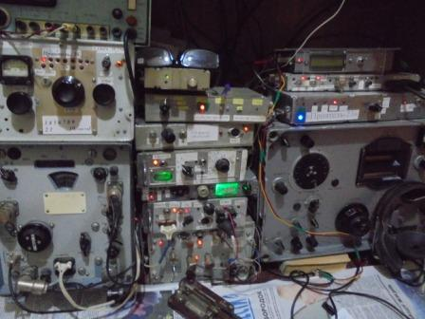
На 14060 тишина, но в рандеву должны появиться участники…
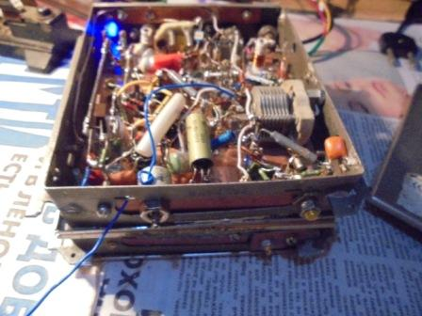
Планирую послушать, как принимает ТПП, если УНЧ приёмника вообще не задействовать, прямо к НЧ трансформатору балансного смесителя подключить телефоны.
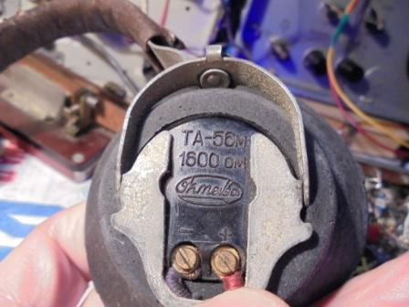
Какие телефоны, мечта!
Вывожу проводок, к которому и планирую подключать высокоомные телефоны.
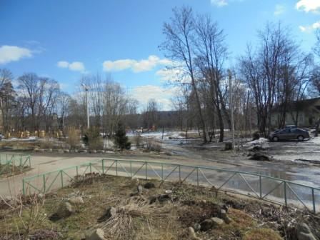

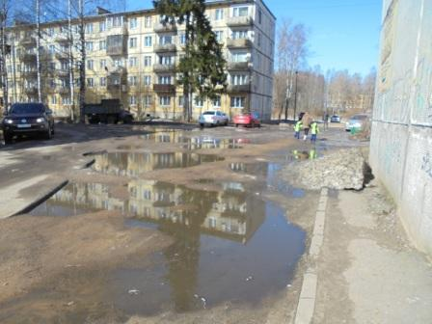

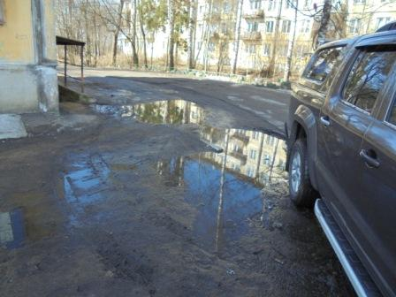
Мокро и грязно, но это не столь важно…
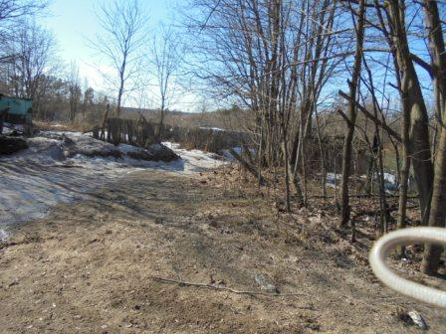

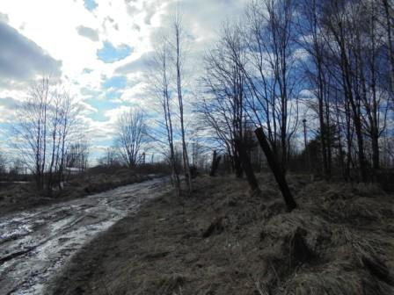

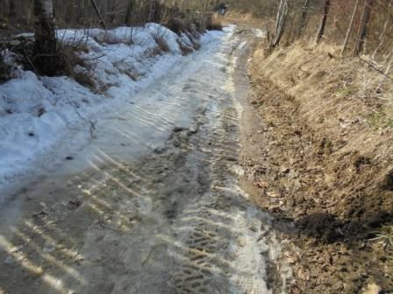

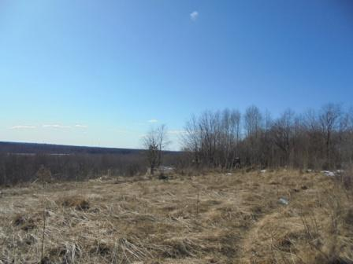

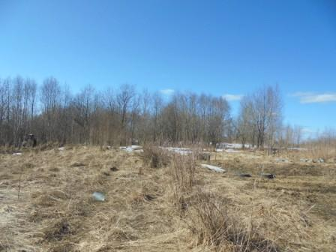
Высотка, отсюда и буду работать.
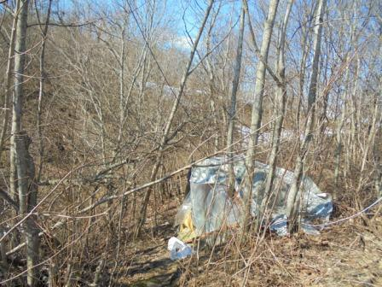

Вигвам.
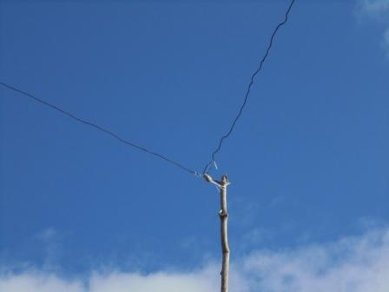

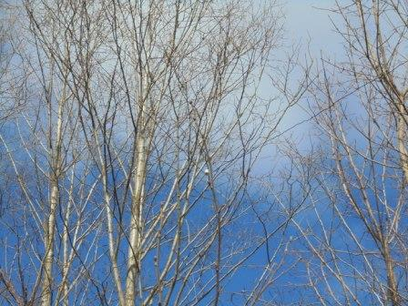

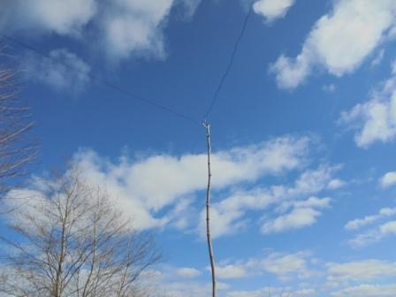

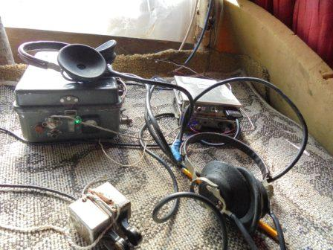

К ТПП подключаю 2 типа телефонов- низкоомные и высокоомные.
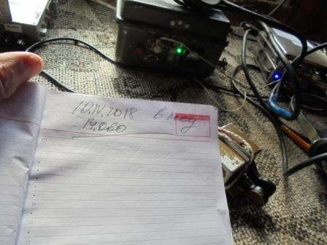

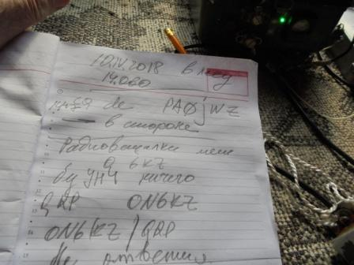
Удачно! На ТПП принимаю, чуть в стороне, общий вызов PA0JWZ
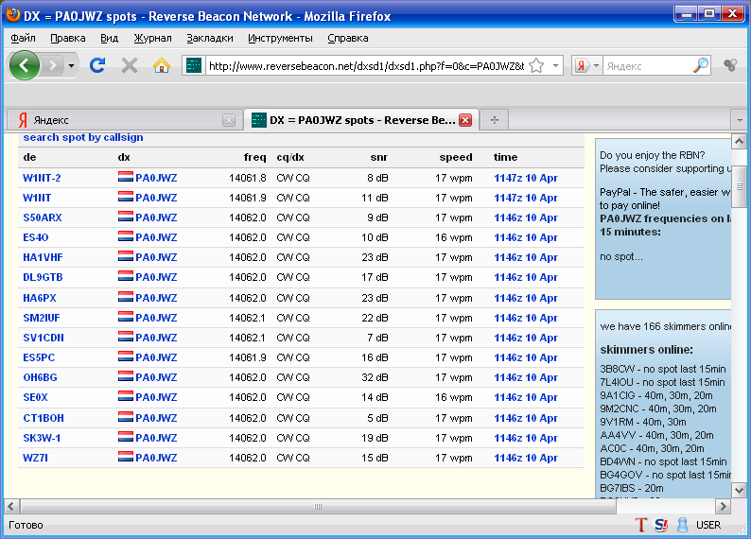
Посмотрел, полоса приёма ТПП удвоенная, поэтому я успешно принимал PA0JWZ.
Естественно, «помехи от «Радио- Китая» никто не отменял!. И, очень удачно, что в данный момент эти помехи есть и, есть приём станции с маленьким уровнем сигнала. Словом, всё замечательно!.
Уменьшаю резистором усиление УНЧ приёмника, помехи от радиовещательных станций уменьшаются, только и полезный сигнал PA0JWZ тоже пропорционально уменьшается! В высокоомных телефонах, без УНЧ, радиовещательные станции не прослушиваются, но и QRP станций абсолютно не слышно!

Вывод, лично мой, естественно:
- никакого смысла усложнять простой аппарат прямого преобразования нет!
Если всерьёз, то нужно переходить на супергетеродин.

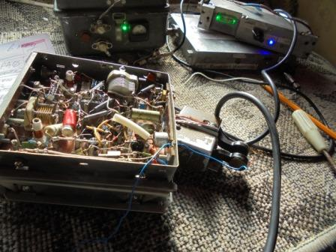
Удаляю дополнительный проводок и более «усовершенствовать» простой аппарат прямого преобразования не планирую. Смысла нет!
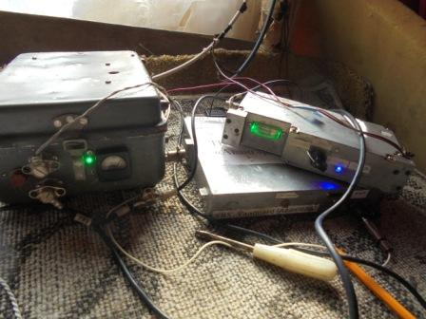
Подключаю супергетеродин: ПЧ- 3 мГц, кварцевый фильтр, гетеродин кварцевый 11060 кГц, частота одна, 14060. Никаких помех от радиовещательных станций нет!
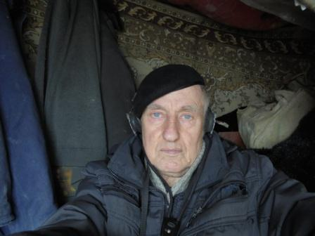
Убираю любимые «ностальгические» высокоомные телефоны и фотографируюсь…
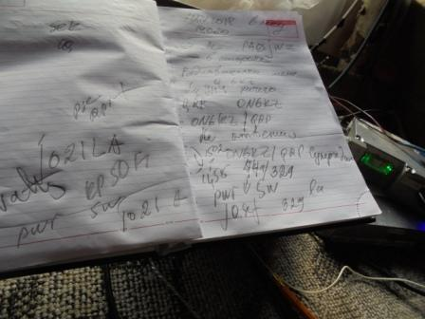
В лесах- полях, при приёме на пределе слышимости, если корреспондент не назвал имя, я всегда ошибаюсь…
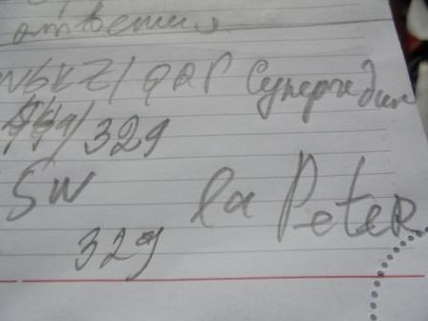
«Наскидку» назвал Петера Йозефом, только потом, а QSO мы проводили минут 10, вспомнил имя!
Вот это QSO! Настоящее, на пределе! Я дал 449, а получил аж 329! Полностью обменялись всей информацией, вплоть до локаторов!

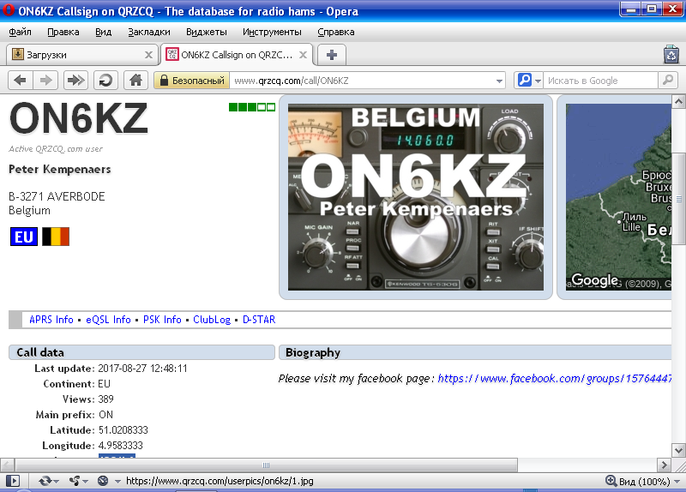

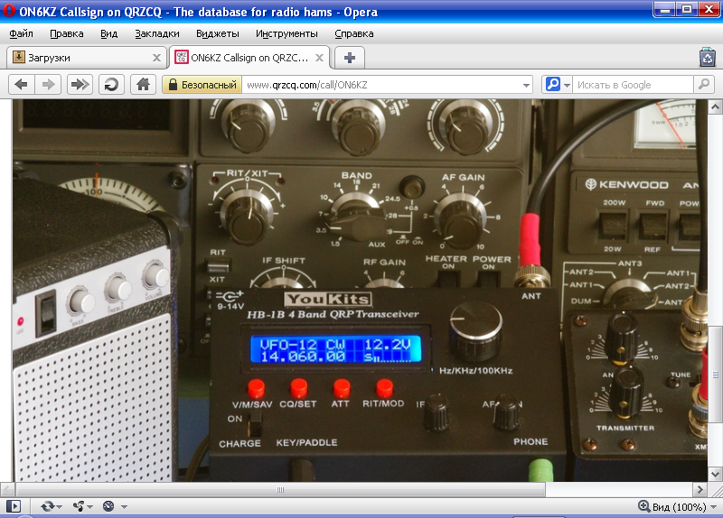

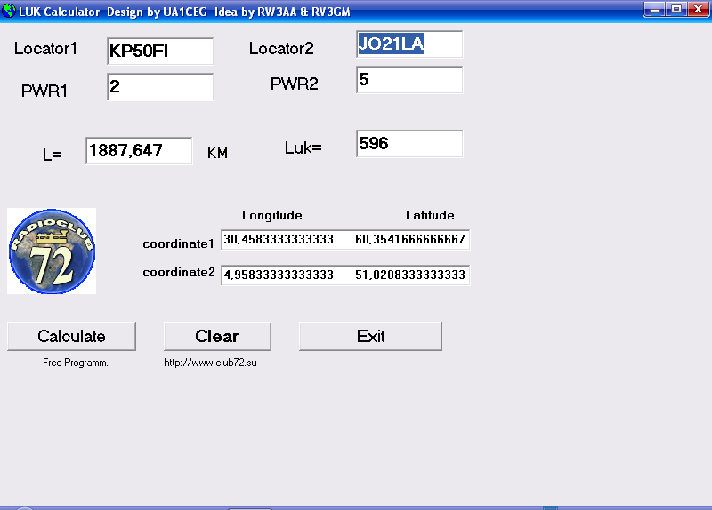

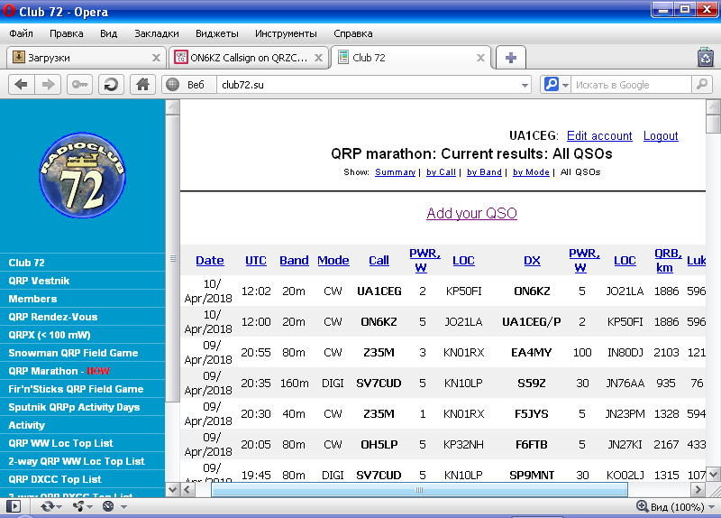
С удовольствием разместил сообщение о QSO в таблицу «QRP marathom»! Peter сделал то же самое.
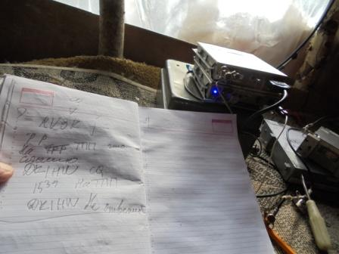
Далее включил снова ТПП и SWL 14060, и рядом, полоса ТПП широкая.
Я вызывал DK1HW, перестраивал подстроечным конденсатором частоту ТПП выше, ниже, «по нулям», но Wolf, увы, так и не ответил…
Но, неважно! Радио- прогулка прошла великолепно. Все задачи по поводу проверки ТПП выполнены. Вывод, что заниматься усовершенствованием ТПП смысла не имеет, подтверждён! Эта задача и ставилась.
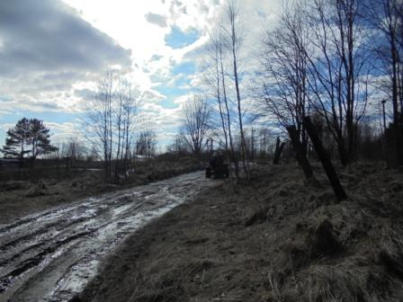
Навстречу, по жуткой грязи на квадроцикле едут 2 весёлых и приветливых парня. Столь блестяще они преодолевают столь сложные дорожные условия, что я выразил восторг, показав большой палец! (Фото не очень, но, если присмотреться, их видно)
Парни с какими- то нашивками, вероятно что- то природо- охранное, на ходу спросили, попадут ли они в лес? «Естественно, при такой квалификации попадёте!»,- ответил я.
На окраине Гарболово стоял какой-то их руководитель с радиостанцией, и ставил им какую- то задачу. Как я понял, разговор был о лосях…

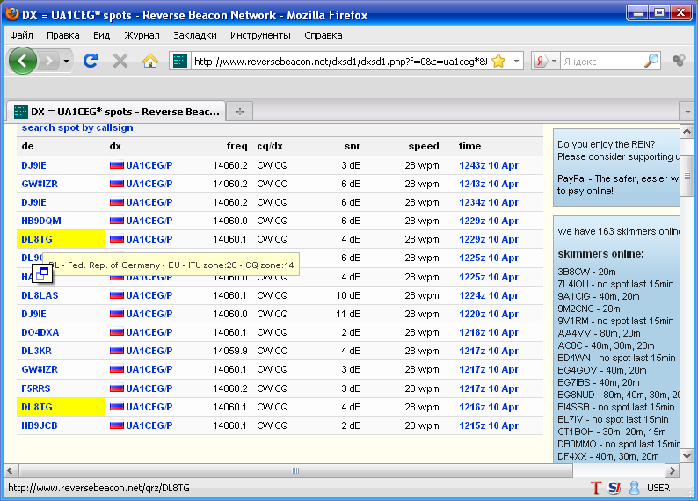
Скиммеры «видели», хотя уровни и минимальные…
Я провёл одно QSO с высококвалифицированным оператором:

1) ON5KZ/QRP.

Прекрасно прошла прогулка!
До встречи в эфире!

Сайт: www.ua1ceg.ru
«Зеркало»: http://ua1ceg.6te.net (1:1 копия, Mozilla Firefox здесь претензий не предъявляет)

